Приложение

к постановлению Администрации
Суксунского городского округа
Пермского края
от 07.11.2022 № 698
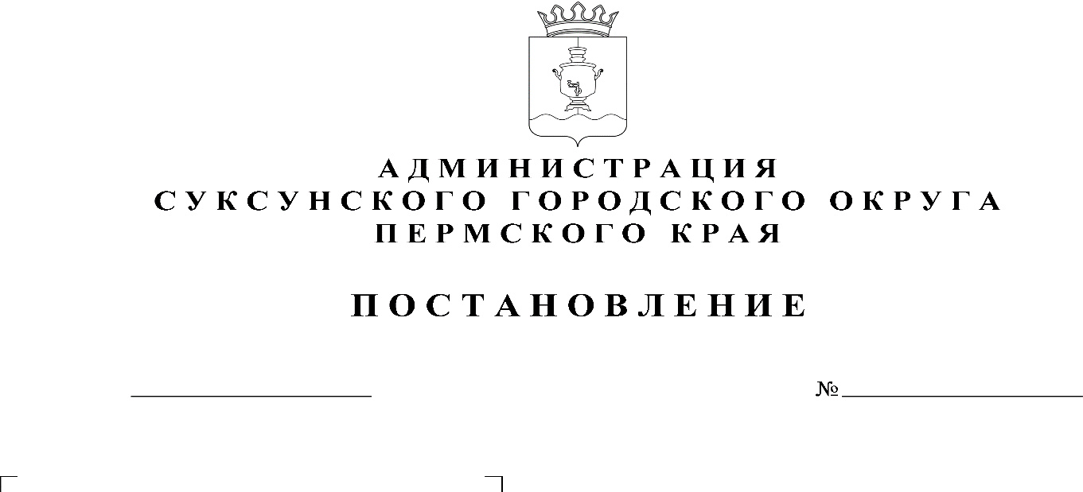

ПРОЕКТ

О внесении изменений в Правила
землепользования и застройки
Суксунского городского округа
Пермского края, утвержденные
Постановлением Администрации
Суксунского городского округа
от 21.02.2022 № 84

В соответствии с пунктом 3 части 3 статьи 8 Градостроительного кодекса Российской Федерации, пунктом 26 части 1 статьи 16 Федерального Закона от 06.10.2003 № 131-ФЗ «Об общих принципах организации местного самоуправления в Российской Федерации», статьей 15.1 Закона Пермского края от 14.09.2011 № 805-ПК «О градостроительной деятельности в Пермском крае», пунктом 1 подпункта 29 статьи 4 Устава Суксунского городского округа Пермского края,
ПОСТАНОВЛЯЮ:
1. Внести в Правила землепользования и застройки Суксунского городского округа Пермского края, утвержденные Постановлением Администрации Суксунского городского округа от 21.02.2022 № 84 «Об утверждении Правил землепользования и застройки Суксунского городского округа Пермского края» следующие изменения:
1. В таблице 3:
1.1. позиции:
«Блокированная жилая застройка | 200 | 2 500 | 80
Малоэтажная многоквартирная жилая застройка | 500 | 5000 | 80»
изложить в следующей редакции:
«Блокированная жилая застройка² | 200 | 2 500 | 80
Малоэтажная многоквартирная жилая застройка² | 500 | 5000 | 80»
1.2. добавить сноску следующего содержания:
«²При наличии права на существующий объект капитального строительства, минимальная площадь земельного участка не подлежит установлению.».
2. В таблицу 6:
2.1. в условно разрешенные виды использования добавить позицию следующего содержания:
«Блокированная жилая застройка ¹ | 2.3. | Размещение жилого дома, блокированного с другим жилым домом (другими жилыми домами) в одном ряду общей боковой стеной (общими боковыми стенами) без проемов и имеющего отдельный выход на земельный участок; разведение декоративных и плодовых деревьев, овощных и ягодных культур; размещение гаражей для собственных нужд и иных вспомогательных сооружений; обустройство спортивных и детских площадок, площадок для отдыха»
2.2. добавить сноску следующего содержания:
«¹За исключением вновь возводимых объектов капитального строительства»;
3. В таблицу 7:
3.1. добавить позицию следующего содержания:
«Блокированная жилая застройка ¹ | Не подлежит установлению | 2 500 | 80»
3.2. добавить сноску следующего содержания:
«¹За исключением вновь возводимых объектов капитального строительства»;
4. В таблицу 26:
4.1.в условно разрешенные виды использования добавить позицию следующего содержания
«Размещение гаражей для собственных нужд ¹ | 2.7.2. | Размещение для собственных нужд отдельно стоящих гаражей и (или) гаражей, блокированных общими стенами с другими гаражами в одном ряду, имеющих общие с ними крышу, фундамент и коммуникации»
4.2. добавить сноску следующего содержания:
«¹При наличии зарегистрированного права на существующий объект капитального строительства (гараж), либо права на существующий объект капитального строительства (гараж) по «гаражной амнистии»;
5. В таблицу 27:
5.1. добавить позицию следующего содержания:
«Размещение гаражей для собственных нужд¹ | Не подлежит установлению | Не подлежит установлению | Не подлежит установлению»
5.2. добавить сноску следующего содержания:
«¹При наличии зарегистрированного права на существующий объект капитального строительства (гараж), либо права на существующий объект капитального строительства (гараж) по «гаражной амнистии».
2. Настоящее Постановление вступает в силу с момента его размещения на официальном сайте Администрации Суксунского городского округа.
3. Контроль за исполнением настоящего Постановления оставляю за собой.

Глава городского округа –
глава Администрации Суксунского
городского округа П. Г. Третьяков

